08 UART驱动情景分析_注册
参考资料
- 参考代码：
硬件相关：
drivers/tty/serial/imx.c
drivers/tty/serial/stm32-usart.c
串口核心层：
drivers/tty/serial/serial_core.c
TTY层:
drivers/tty/tty_io.c

情景分析大纲 分为这几节来讲
- 注册过程分析 （驱动框架，驱动程序注册过程）
- open过程分析
- read过程分析
- write过程分析
本节讲注册过程

源码框架分析
每个应用程序通过对应的设备节点/dev/tty访问对应这个设备节点的驱动程序
结合前面的分析知道这些设备节点的驱动程序里有cdev(内含fileoperation结构体)和他对应，这个cdev在哪里呢，整个从上到下的结构是什么样的呢？
（注册时不涉及行规程这层）
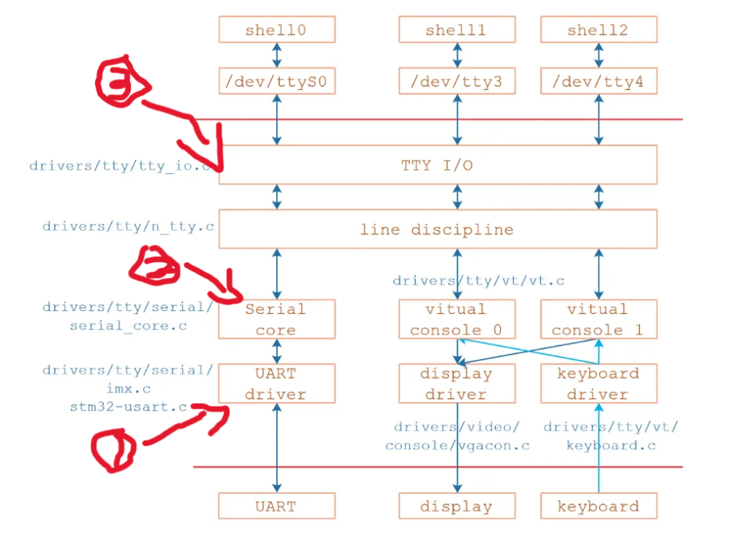

TTY驱动框架结构
层次划分：TTY驱动分为三层结构，从下到上依次是：
    - 硬件相关层（分为驱动如imx.c、stm32-usart.c 和 设备树 包含硬件信息,）
    - 中间层（serial core）
    - TTY I/O层（tty_io.c）
cdev（内含file_operation结构体）是在TTY IO层驱动
再下层是中间层驱动
再下层是硬件相关层分为驱动（如imx.c、stm32-usart.c）和设备树（硬件信息：寄存器地址、中断号等）
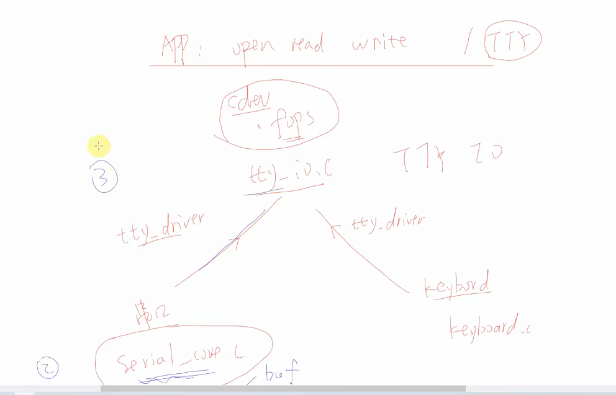
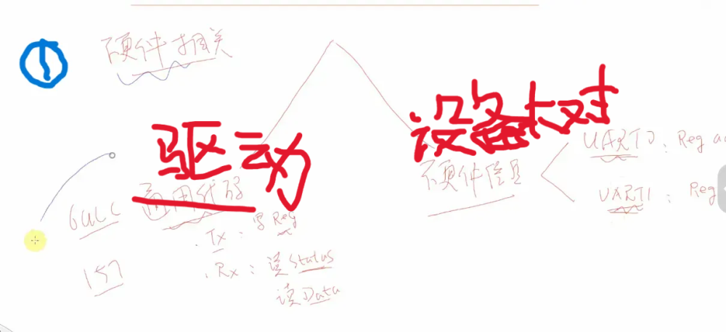

注册过程分析

关键数据结构（关键结构体）

硬件相关层驱动部分：
- 关键结构体：UART_driver结构体： >一个uart_driver 管理多个串口
    - 基本成员，没有功能函数
    - 管理多个UART_port
- 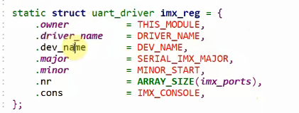
- 关键结构体：UART_port结构体： >多个串口分别有自己的uart_port结构体
    - 包含具体硬件信息
    - 内含关键结构体：uart_ops结构体，里面是串口的功能函数 >多个串口分别有自己的uart_ops结构体
    - 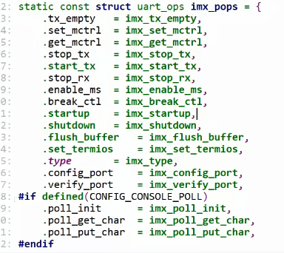
- 多串⼝⽀持：⼀个UART_driver可以管理多个UART_port（如imx6ul的两个串⼝

中间层驱动部分：
关键结构体：tty_driver （由uart_driver构造出来了tty_driver）

注册过程分析
层次划分：TTY驱动分为三层结构，从下到上依次是：
    - 硬件相关层
      - 驱动：如imx.c、stm32-usart.c ，在其中分配设置注册uart_driver结构体，获取设备树信息并分配设置注册uart_port结构体（内含uart_ops结构体，里面是串口功能函数）到uart_deriver结构体
      - 设备树：包含硬件信息如寄存器基地址（如0x02020000），中断信息（如GIC_SPI 26）和时钟配置（ipg和per时钟）等
    - 中间层（serial core.c）
    - TTY I/O层（tty_io.c）
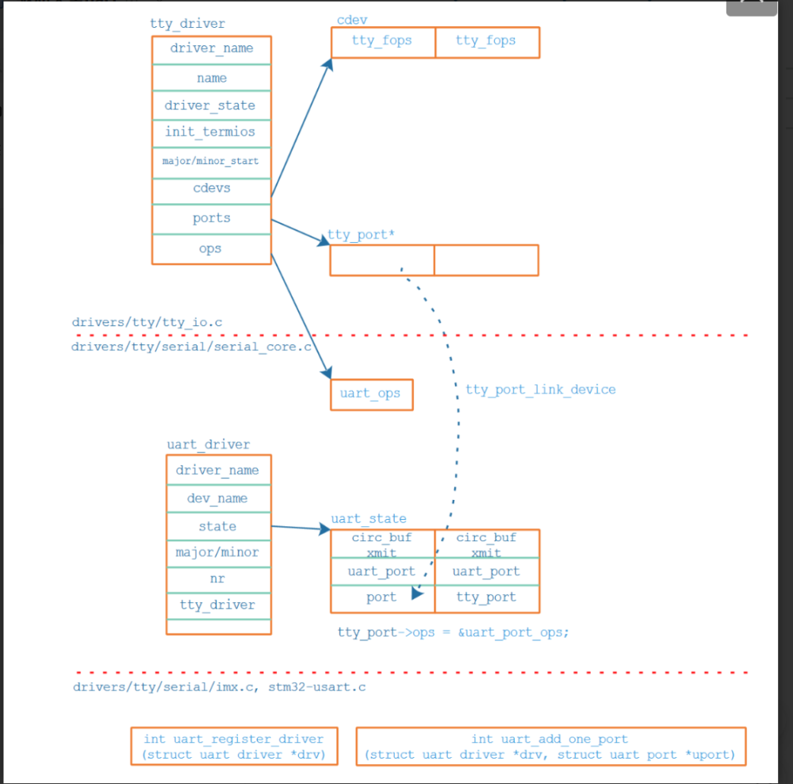

1. 硬件相关层的驱动部分（如imx.c和stm32-usart.c，IMX6ULL和STM32是类似的 ）

a. 关键结构体：
- uart_driver （不包含功能函数啥的，只有一些基础信息如驱动名、设备名、主次设备号和nr ⽀持的串⼝的个数等基本信息） >一个uart_driver 管理多个串口
- 
- uart_port结构体（内含成员和uart_ops结构体，里面是串口的功能函数）>多个串口分别有自己的uart_port结构体
- uart_ops结构体 （提供串口功能函数的结构体） >多个串口分别有自己的uart_ops结构体


b. 驱动代码流程：
在init函数中：
- 使用uart_register_driver函数注册uart_driver结构体
- 注册一个平台设备驱动platform_driver
  - 在platform_driver的probe函数中
    - 获得设备树资源，获得寄存器地址，中断号等。
    - 设置uart_port结构体（包含一个uart_ops结构体，里面是功能函数）
    - 硬件初始化，注册中断等
    - 向uart_driver注册一个uart_port结构体 （使用uart_add_one_port函数）

2. 中间层驱动的处理流程（serial_core.c） （内核框架做的，只需要理解内核的处理流程）
关键结构体：tty_driver （由uart_driver构造出来了tty_driver）
  - 分配
  - 设置 tty_driver结构体：
    - 把uart_driver的成员信息指给tty_driver
    - 使用tty_set_operations函数把uart_ops结构体（含有串口功能函数）设置给tty_driver
  - 注册 tty_driver结构体

注册tty_driver结构体时内核的解析流程
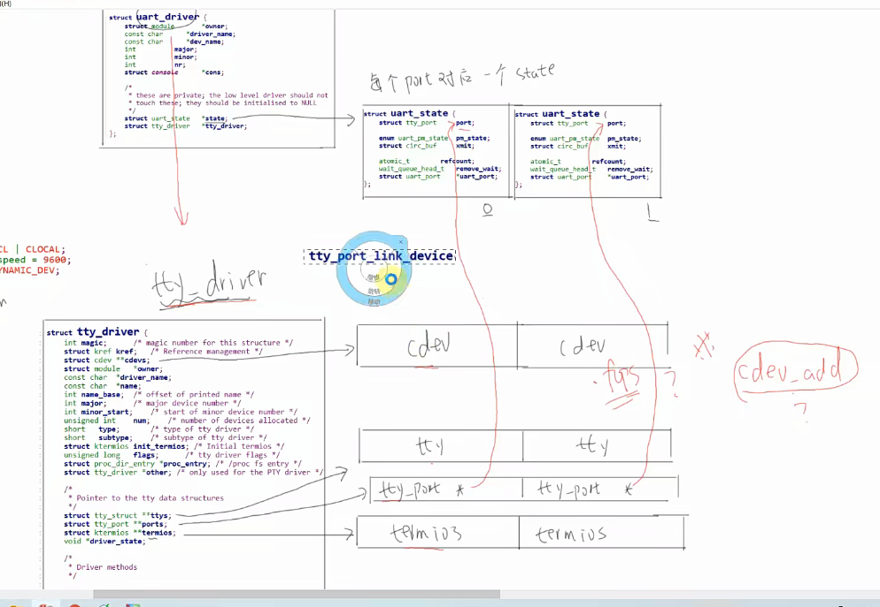
uart_driver结构体里nr表示支持的串口个数，每一个串口都分配一个uart_state。（上面那个uart_driver是我们写驱动时需要构建的uart_driver，现在这个是我们构建好的那个uart_driver结构体注册到上面以后的样子，多了这个uart_driver对应的tty_driver 以及为uart_driver的每个串口分配的state）
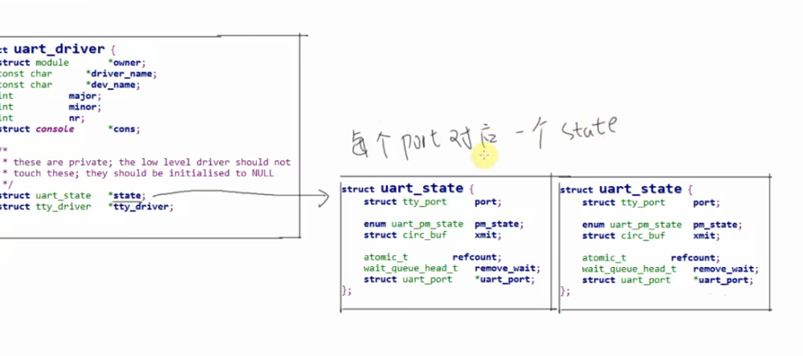
tty_driver也是为每个串口都分配一个cdev指针（包含fops结构体），tty指针，tty_port指针 和 termios指针（包含波特率设置数据位停止位校验位等信息）。这个tty_port指针分别指向uart_driver中的state结构体里的port成员。
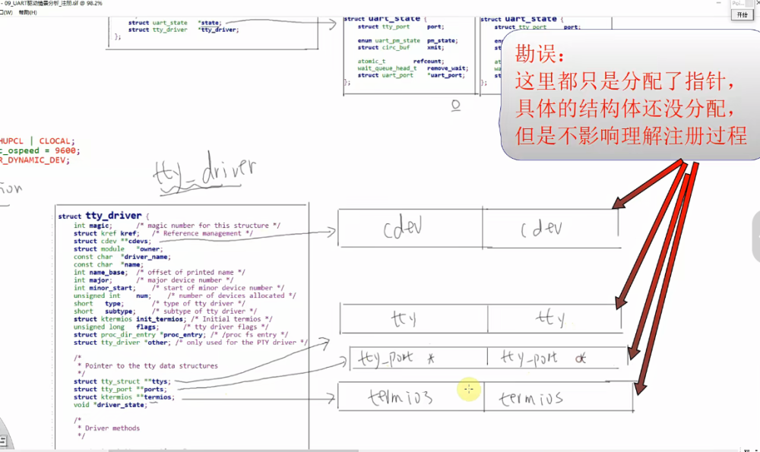
上面说了tty_driver也是为每个串口都了分配一个cdev指针（包含fops结构体），只是分配了但还没设置和注册cdev，那这个fops是什么时候设置给cdev，并且cdev是什么时候注册的呢？
是在前面的硬件相关层驱动里给uart_driver注册uart_port时的uart_add_one_port函数里完成的，只有在串口注册时，才设置注册cdev，从而出现/dev/xxx设备节点，应用程序才能open/read/write..这个设备节点
下面就是uart_add_one_port函数的内部调用流程，最终调用到tty_cdev_add函数，里面进行了分配设置注册cdev
